Личный план развития волонтёра МБОУ «Энтузиастская школа им.В.И.Шибанкова»
Клуб «Юный волонтёр»
Индивидуальный план развития учащегося является современной эффективной формой оценивания, помогает решать важные педагогические и воспитательные задачи. Поддерживает высокую учебную мотивацию. Поощряет активность и самостоятельность. Развивает навыки рефлексивной и оценочной деятельности. Формирует умение ставить цели, планировать и организовывать собственную деятельность. Содействует индивидуализации воспитания. Через волонтёрскую деятельность закладываются дополнительные предпосылки и возможности для успешной социализации.
Работа проводится в четыре этапа:
1 этап – информационно-аналитический
2 этап – организационно-деятельностны
3 этап – контрольно-диагностический
4 этап - результативно-коррекционный
1 этап - информационно – аналитический
Цель этого этапа – выявление зоны ближайшего риска и благополучия. На данном этапе для сбора и анализа нужен объём фактической информации: что предпочитает школьник, какие направления деятельности у него получаются лучше всего, как он ведёт себя в различных ситуациях. Для этого используются различные методы: наблюдение, анкетирование (самого подростка, его родителей), собеседование, изучение дополнительной документации.
По результатам работы составляется «Характеристика»: Михеевой Анны К*
1.Дата рождения 20.10.2009г.
2.Место жительства с.Энтузиаст, ул.Центральная, д.7, кв.35.
3.Родители Михеева Татьяна Александровна, Михеев Константин Анатольевич
4. Состояние здоровья группа здоровья основная
5.Дополнительное образование клуб «Юный волонтёр», историческая студия, спортивный
6. Итоги прошлого года участия в КТД: в 2023-2024 учебном году приняла участие в таких мероприятиях:
№ | Название мероприятия | уровень | результат
1 | Трудовые десанты, ОНД, ВНД | Школьный | Практическое занятие
2 | Открытый фестиваль «Театральная мастерская» РДШ | Всероссийский | зачёт
3 | Проекты, направленные на помощь ветеранам трудового фронта | Всероссийский | участие
4 | Социальные проекты «Акция» | Областной | 2 место
5 | Литературный конкурс «Дети о животных, дети для животных» | Всероссийский | 1 место
6 | УИЦ «Сократ», г.Вологда «РусФест» | Международная образовательная патриотическая акция | Подтверждающий сертификат
7 | Неделя ОНД | Районный | Участие в двух направлениях

7.Особенности личности. Ответственная, всегда придёт на помощь; хорошо ладит с окружающими (коммуникативность), трудолюбивая, энергичная.
Подпись ученика: __________ (Михеева А)
Подпись родителей___________ (Михеева ТА)

Подпись руководителя отряда «Юный волонтёр»____________ (Сомова СА)

2 этап - организационно-деятельностный
Цель этого этапа составление и реализация индивидуального плана развития (по учёту дополнительной информации). Проводится встреча с учеником и его родителями, обсуждается проанализированная информация и составляется индивидуальный план на год, в котором предполагается:
-постановка цели на каждую четверть или на полугодие (участие в КТД по здоровью, умению волонтёра)
-выявление проблем (почему не получилось? как с этим справиться? или как исправить)
-выявление имеющихся ресурсов (индивидуальная помощь от родителей, знакомых, друзей, как дополнительный ресурс)
-планирование деятельности по достижению цели (как ведёт себя при рефлексии)
-определение степени риска (рекомендации узких специалистов)

Индивидуальный план развития
Обучающейся 8 класса МБОУ «Энтузиастская школа им.В.И.Шибанкова»
Михеевой Анны

1.Какие цели ты ставишь в этом учебном году?
Участие в предлагаемых акциях, а ещё закончить 8 класс без троек.
2. Что нужно тебе сделать, чтобы цель была достигнута?
1 четверть.
Участвовать в КТД, чтобы проверить свои возможности
2 четверть
Участие в конкурсах, специальных мероприятиях, в ОНД (Осенней неделе добра)
3 четверть
Практические занятия, сбор информации, подготовка к 79-летию Победы
4 четверть
Проведение Митинга Славы, организация «подарочных» дней.

3.Анализ результаты по четвертям. Выводы. Пути собственного самосовершенствования.
Спасибо родителям и педагогам. Активно участвовал в проектах и различных мероприятиях. Мне это нравится. Обязательно расскажу о делах в социальных контентах и своим друзьям. Я довольна, что посещаю клуб «Юный волонтёр»: https://vk.com/club221350133 сайт-страница. Итоги подведём в мае.

Подпись ученика______
Подпись родителей______
Подпись руководителя отряда ________

3 этап – контрольно-диагностический или анализ результатов исследований
с целью получения банка психологической информации.

Цель данного этапа – углубленное психолого-педагогическое изучение ребенка. Чаще всего – это итоговые собеседования со специалистом с целью определения хода психологического развития, соответствия развития возрастным нормативам. Также сюда относятся все мероприятия, в которых участвовал школьник. Наградные документы. Это необходимо для дальнейшего развития ребёнка (на следующий год). Приоритетные направления:
- диагностика познавательной деятельности учащихся;
- исследования эмоционально-личностной сферы;
- диагностика межличностных отношений;
- диагностика психологического здоровья;
- исследование в области профориентации.

4 этап – коррекционно-развивающий
Цель – реализация индивидуальных программ развития ребенка.
На основе диагностических данных (с помощью психолога, классного руководителя и родителей) ребенком определяются те мероприятия и занятия, которые способствуют достижению поставленных ранее целей собственного развития на предстоящий период времени. Включение подростка во внеклассные и внеурочные мероприятия происходит также самостоятельно, согласно интересам и желанию. Воспитанник, самостоятельно ставя перед собой цели, становятся объектом деятельности, посредством которой осуществляется его самореализация. Результаты своей успешной деятельности ученики фиксируют в личном «Портфолио», куда они помещают грамоты, дипломы, сертификаты, результаты учебной деятельности и участия в коллективных делах.
КАРТА УСПЕШНОСТИ
Обучающейся 8 класса МБОУ«Энтузиастская школа им.В.И.Шибанкова» Михеевой Анны
№ | Мероприятие | Форма участия | Результат
1 | День Памяти. З сентября. | Возложение ленты | У обелиска славы
2 | Всероссийский литературный конкурс «Дети про животных, дети для животных»  Волонтёрский проект «Бьющиеся в унисон сердца» | сочинение | 1 место
3 | Международный конкурс сочинений «С русским языком можно творить чудеса» | сочинение «Громовержец и Каштанка» | 3 место
4 | Практические занятия: помощь нуждающимся пенсионерам | Трудовой десант, ОНД, ВНД | Устная благодарность
5 | Участие в акциях | В течение года | фото
6 | Совместная работа с волонтёрами «БУС» | В течение года | Проведение отдельных мероприятий
7 | Всероссийский конкурс «Добро не уходит на каникулы» | Проект «Испытание памятью» | участие
8 | Всероссийская познавательная онлайн-викторина | «Профессий много разных есть» | диплом
9 | ВИРО «Платформа 33» | Конкурс чтецов | сертификат
10 | Всероссийская познавательная онлайн-викторина | «Что мы знаем о городах» | Диплом участника
11 | Всероссийская познавательная онлайн-викторина | «Народные промыслы России» | Диплом участника
12 | Всероссийская акция «Расул Гамзатов глазами детей» | Чтение стихотворений онлайн | сертификат
13 | Всероссийский литературный конкурс «Класс!»  6 сезон | сочинение | участие

ПРИЛОЖЕНИЯ.
ИНДИВИДУАДЬНЫЙ ПЛАН РАЗВИТИЯ.
Индивидуальный план развития
Обучающейся 8 класса МБОУ «Энтузиастская школа им.В.И.Шибанкова»
Михеевой Анны
1.Дата рождения 20.10.2009г.
2.Место жительства с.Энтузиаст, ул.Центральная, д.7, кв.35.
3.Родители Михеева Татьяна Александровна, Михеев Константин Анатольевич
4. Состояние здоровья группа здоровья основная
5.Дополнительное образование клуб «Юный волонтёр», историческая студия, спортивный
6. Итоги прошлого года участия в КТД: в 2023-2024 учебном году приняла участие в таких мероприятиях:
№ | Название мероприятия | уровень | результат
1 | Трудовые десанты, ОНД, ВНД | Школьный | Практическое занятие
2 | Открытый фестиваль «Театральная мастерская» РДШ | Всероссийский | зачёт
3 | Проекты, направленные на помощь ветеранам трудового фронта | Всероссийский | участие
4 | Социальные проекты «Акция» | Областной | 2 место
5 | Литературный конкурс «Дети о животных, дети для животных» | Всероссийский | 1 место
6 | УИЦ «Сократ», г.Вологда «РусФест» | Международная образовательная патриотическая акция | Подтверждающий сертификат
7 | Неделя ОНД | Районный | Участие в двух направлениях
7.Особенности личности. Ответственная, всегда придёт на помощь; хорошо ладит с окружающими (коммуникативность), трудолюбивая, энергичная.
Подпись ученика: __________ (Михеева А)
Подпись родителей___________ (Михеева ТА)

Подпись руководителя кружка____________ (Сомова СА)

Самопрезентация ученика.
1.Какие цели ты ставишь в этом учебном году?
Закончить 8 класс на хорошо, продолжить оказывать помощь ветеранам трудового фронта
2. Что нужно тебе сделать, чтобы цель была достигнута?
1 четверть. Участвовать в КТД, чтобы проверить свои возможности
2 четверть. Участие в конкурсах, специальных мероприятиях, в ОНД (Осенней неделе добра)
3 четверть. Практические занятия, сбор информации, подготовка к 79-летию Победы
4 четверть. Проведение Митинга Славы, организация «подарочных» дней.
3.Анализ результаты по четвертям. Выводы. Пути собственного самосовершенствования.
Спасибо родителям и педагогам. Активно участвовала в проектах и различных мероприятиях. Мне это нравится. Обязательно расскажу о делах в социальных контентах и своим друзьям. Я довольна, что посещаю клуб «Юный волонтёр». Итоги подведём в мае.
Участие в 2023-2024 учебном году
№ | Мероприятие | Форма участия | Результат
1 | День Памяти. З сентября. | Возложение ленты | У обелиска славы
2 | Всероссийский литературный конкурс «Дети про животных, дети для животных»  Волонтёрский проект «Бьющиеся в унисон сердца» | сочинение | 1 место
3 | Международный конкурс сочинений «С русским языком можно творить чудеса» | сочинение «Громовержец и Каштанка» | 3 место
4 | Практические занятия: помощь нуждающимся пенсионерам | Трудовой десант, ОНД, ВНД | Устная благодарность
5 | Участие в акциях | В течение года | фото
6 | Совместная работа с волонтёрами «БУС» | В течение года | Проведение отдельных мероприятий
7 | Всероссийский конкурс «Добро не уходит на каникулы» | Проект «Испытание памятью» | участие
8 | Всероссийская познавательная онлайн-викторина | «Профессий много разных есть» | диплом
9 | ВИРО «Платформа 33» | Конкурс чтецов | сертификат
10 | Всероссийская познавательная онлайн-викторина | «Что мы знаем о городах» | Диплом участника
11 | Всероссийская познавательная онлайн-викторина | «Народные промыслы России» | Диплом участника
12 | Всероссийская акция «Расул Гамзатов глазами детей» | Чтение стихотворений онлайн | сертификат
13 | Всероссийский литературный конкурс «Класс!»  6 сезон | сочинение | участие

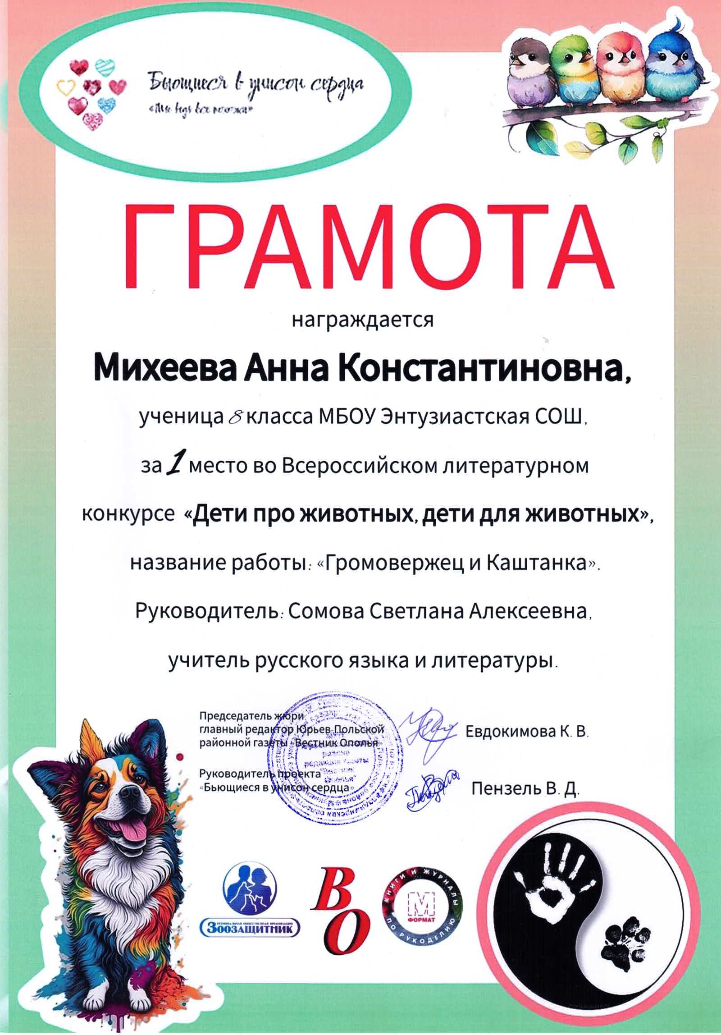

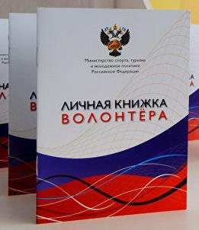

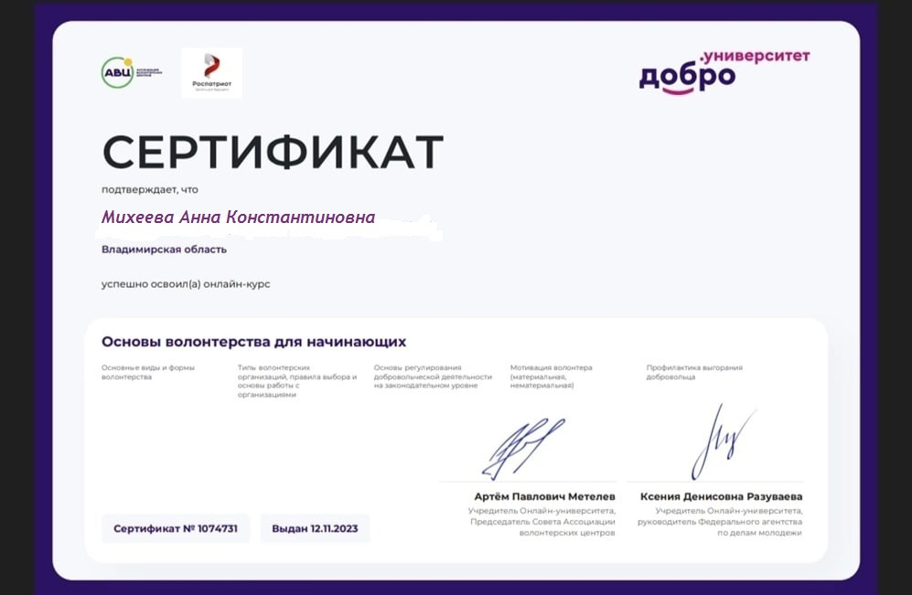

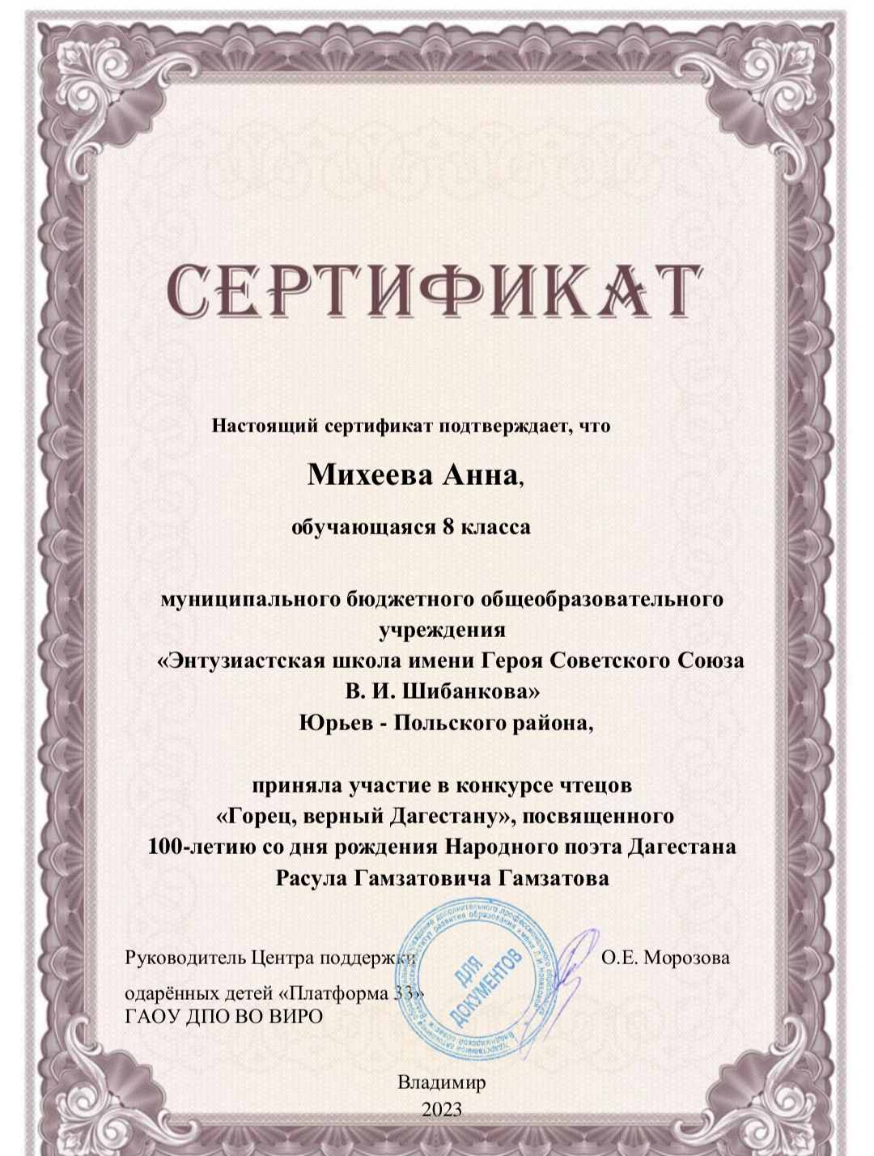

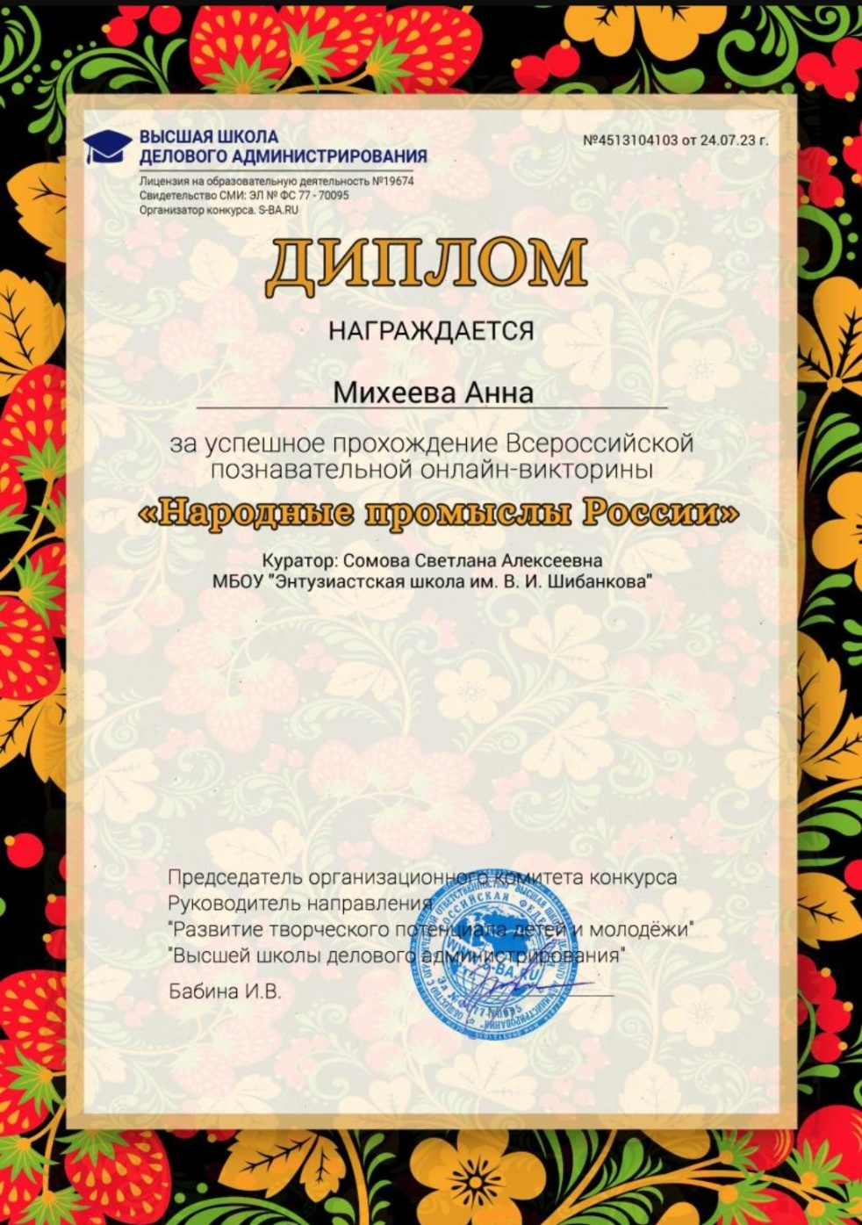
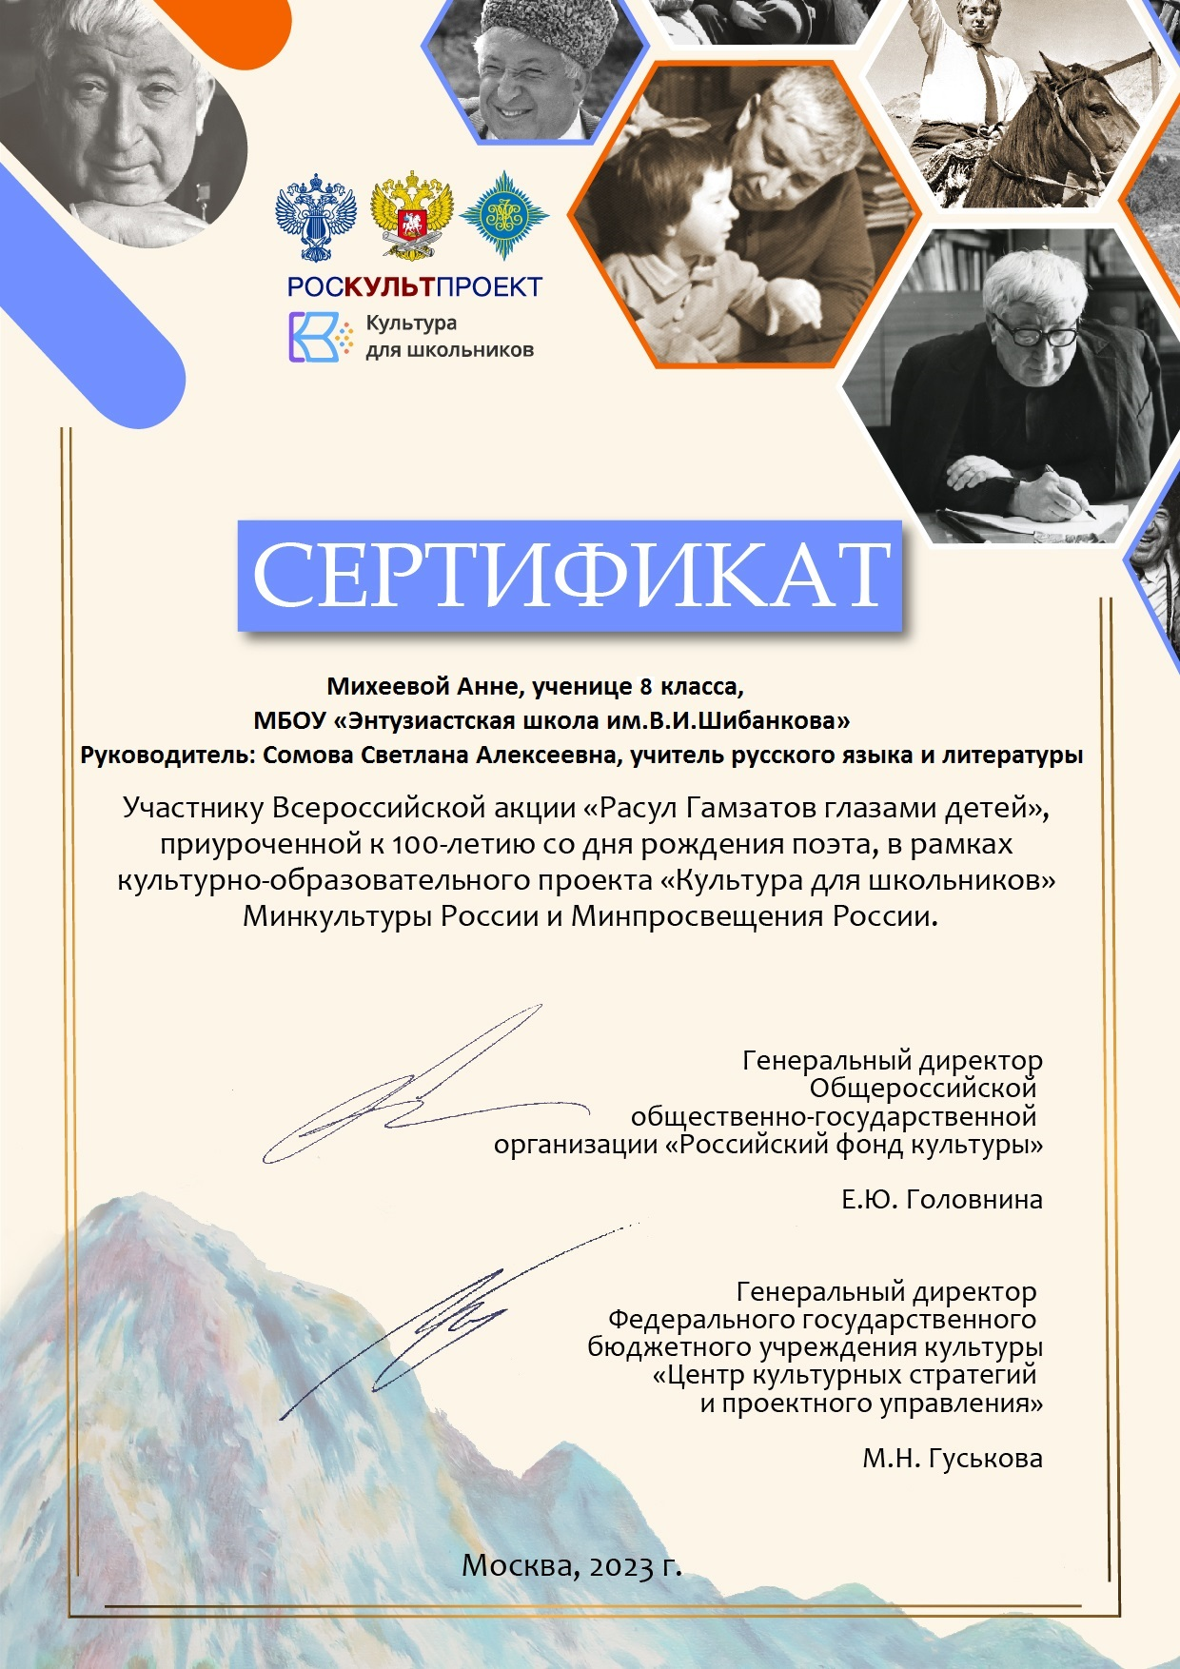

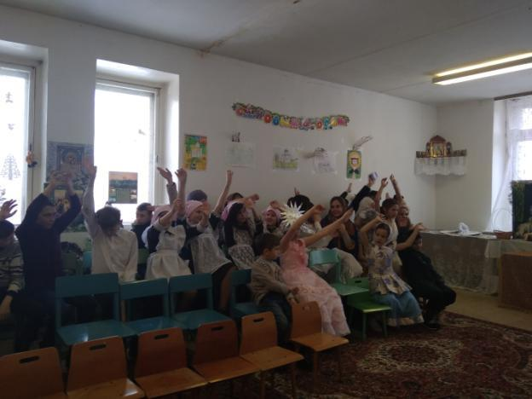
Совместная работа с православной группой

